Экспериментальное исследование влияния нагрузки на распространение клиновых волн
Кокшайский Алексей Иванович
Младший научный сотрудник
Агафонов Александр Александрович
Студент
Московский государственный университет имени М.В.Ломоносова,
физический факультет, Москва, Россия
E–mail: agafonov.12345@mail.ru

В работе представлены результаты экспериментального исследования влияния деформации растяжения на особенности распространения упругих волн в клине. Деформация растяжения создавалась силой, приложенной параллельно ребру клина. В клине распространяются изгибные упругие волны, локализованные у ребра клина на расстоянии нескольких длин волн [1]. В клине в зависимости от угла раскрыва θ могут распространяться несколько мод клиновых волн. Определению скорости мод клиновых волн в клиньях различной геометрии посвящен ряд работ как теоретических, так и экспериментальных [2-5].
В случае простейшей геометрии клина, для оценки скорости клиновой волны Лагасс предложил следующую эмпирическую формулу [4]:
где С_{R} - скорость поверхностной волны Рэлея в материале клина, n – номер моды клиновой волны. Условие распространения моды с номером n выглядит так: n*θ < π/2.
Были также получены и более точные формулы для определения скорости упругих волн в клине, изготовленном из изотропного материала, в которые входит номер моды, угол клина, и модули упругости [2]. Среди свойств клиновых волн была отмечена их сравнительно низкая скорость распространения [1,2].
Выполнены работы по исследованию влияния различных типов геометрических дефектов клина на распространение клиновых волн – торцов, усечений вершины, выемок, неоднородностей [6,7].
Одним из важных результатов статьи В.В Крылова и Д. Ф Паркера по исследованию нелинейных свойств клиновых волн, было заключение об отсутствии генерации второй гармоники при распространении клиновой волны, в случае идеального (бездефектного) изотропного клина [8].
Для проведения экспериментальных исследований из поликристаллического сплава Д16 был изготовлен образец клина длиной 10 см с углом раскрыва 44 градуса. При изготовлении образца в нём возникли остаточные упругие напряжения и микротрещины.
Экспериментальная установка состоит из автоматизированной ультразвуковой системы Ritec RAM-5000 SNAP SYSTEM и системы для приложения к исследуемому образцу контролируемой силы, создающую в клине статическую деформации растяжения. Величина этой силы измерялась специальным датчиком. Система Ritec RAM-5000 SNAP SYSTEM позволяет генерировать и регистрировать клиновые волны в образце и измерять их амплитуду и скорость в зависимости от амплитуды зондирующего сигнала и статической деформации клина. Информация об измеренных параметрах упругой клиновой волны в исследуемом образце и величине приложенной к нему силы поступала в персональный компьютер для математической обработки экспериментальных результатов и их хранения.
При изменении давления измерялась амплитуда и фаза клиновой волны. По экспериментальным данным были построены зависимости изменения поглощения и скорости клиновой волны от давления, приложенного к образцу. Полученные зависимости приведены на рисунках 1 и 2.

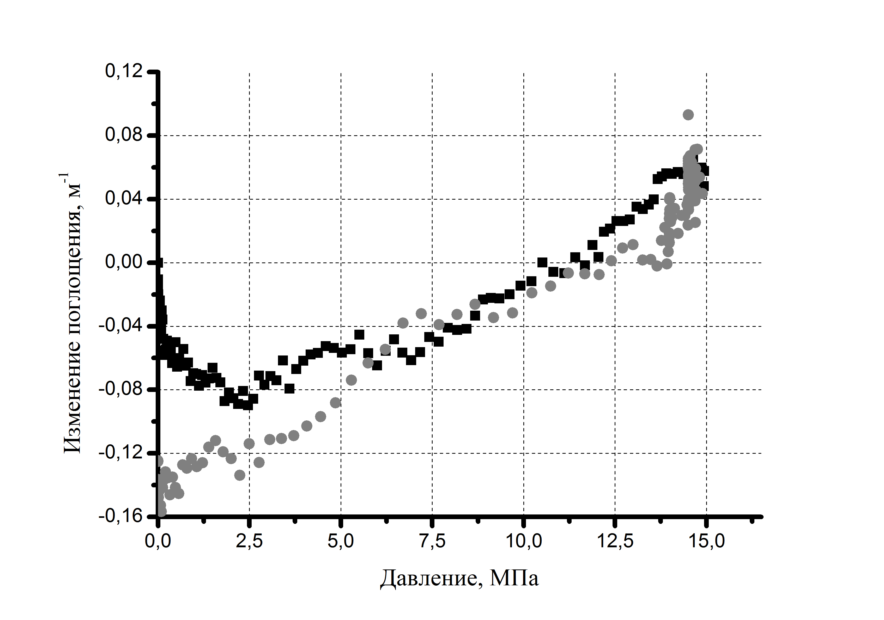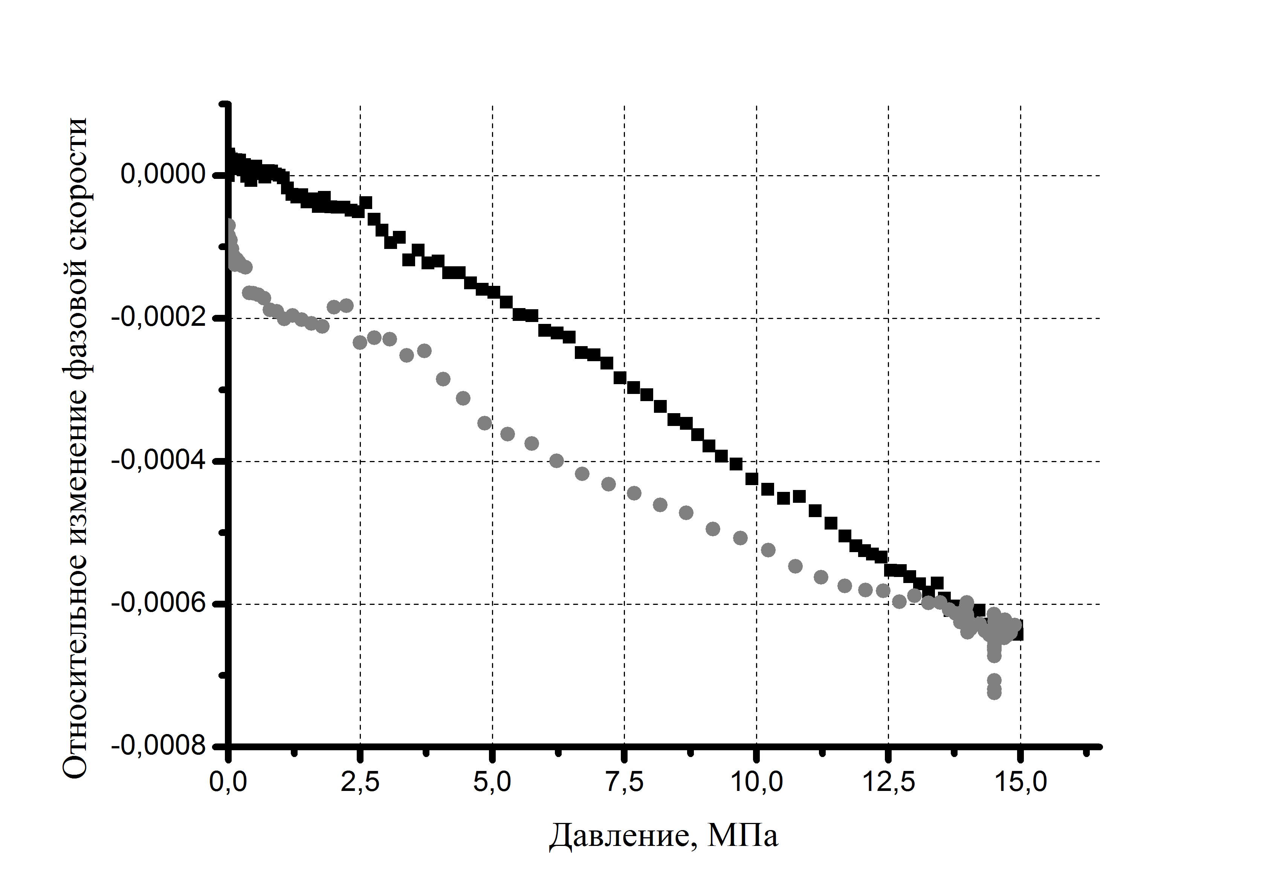
Рис 1, 2. Зависимости изменения поглощения и относительного изменения фазовой скорости от приложенного давления. Давление взято по модулю. Чёрный квадратный маркер (■) соответствует точкам, полученным при увеличении деформирующего давления, а круглый серый маркер (●) – точкам, полученным при уменьшении деформирующего давления.

Обнаружено линейное изменение скорости и увеличение поглощения клиновой волны при увеличении деформации растяжения. Коэффициент наклона для зависимости изменения скорости от давления, полученный методом наименьших квадратов: -4,53*10⁻⁵ МПа⁻¹.
Работа выполнена при поддержке гранта РФФИ № 14-02-00288.

Литература
- Солодов И.Ю. Экспериментальное исследование клиновых акустических волн. // Акустический журнал. 1983. С. 262-264.
- McKenna, J. Plate theory solution for guided flexural acoustic waves along the tip of a wedge. // IEEE Transactions on Sonics and Ultrasonics. 1974. Volume 21. P. 178-186.
- Можаев В.Г. Лучевая теория клиновых акустических волн. // Вестник Московского Университета. 1989. № 5. С. 40-45
- Lagasse, P.E. Acoustic surface waveguides – analysis and assessment. //IEEE Transactions on Sonics and Ultrasonics.. 1973. V. 20. P. 143.
- Maradudin, A.A. Vibrational edge modes in finite crystals.// Physical Review B. 1972. Volume 6. P. 1106.
- Крылов В.В., Шанин А.В. Рассеяние клиновой акустической волны на неглубокой выемке.// Акустический журнал. 1993. Том 39. №2. С. 292-298.
- Крылов В.В., Рагузина И.В. Рассеяние клиновых акустических волн. // Акустический журнал. 1988. Том 34, № 5. С. 949-951.
- Krylov, V.V., Parker, D.F. Harmonic generation and parametric mixing in wedge
acoustic waves//Wave motion. 1992. Volume 15 P. 185-200

